**LAPORAN DASAR PEMROGRAMAN**

**FLOWCHART LATIHAN 1 DAN FLOWCHART PROJEK FITUR PEMILIHAN**



**Nama: Afifah Khoirunnisa**

**NIM: 2341720250**

**Kelas: 1B**

**Prodi : D-IV Teknik Informatika**

**FLOWCHART LATIHAN 1**

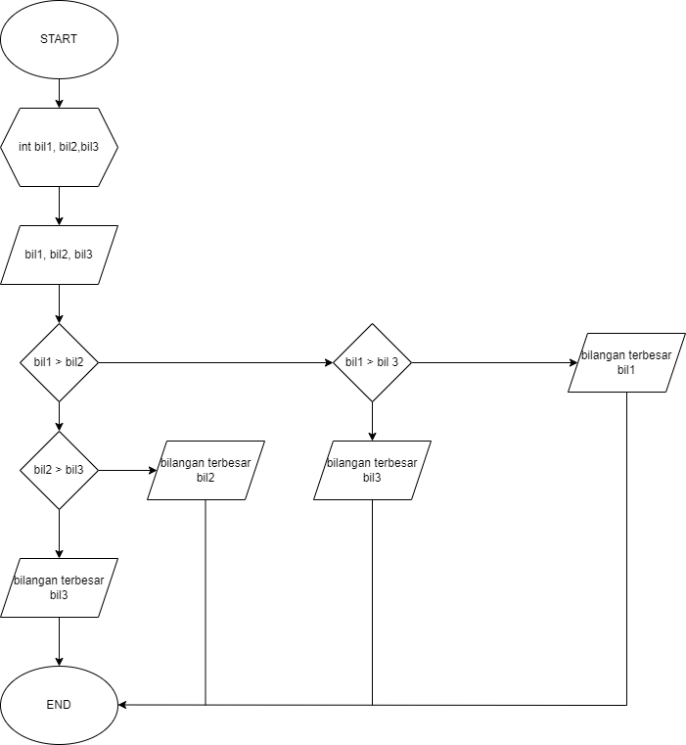

**FITUR INPUT DATA BARANG**

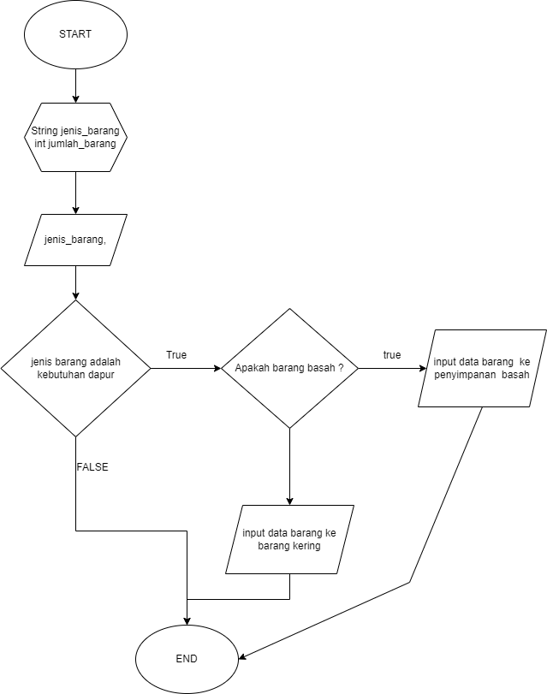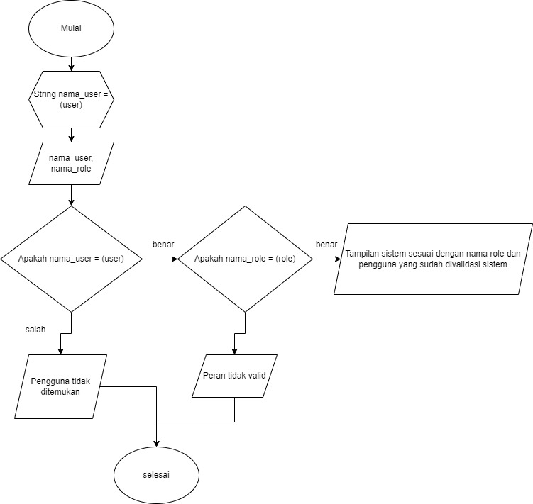

**FITUR ROLE ORANG**



**LATIHAN 2**

